GRUPA:
Grudzień, tydzień II
Temat tygodnia: Ślady na śniegu

Umiejętności dziecka:
- Dostrzega zmiany zachodzące w pogodzie zimą, nazywa zjawiska atmosferyczne: szron, mróz, śnieg, zamieć, zawieja, mgła
- Zna sposoby przygotowania się zwierząt do zimy- zmiana futra, robienie zapasów, zapadanie w sen zimowy
- Poznaje nazwy i wygląd wybranych ptaków :jemiołuszka, gil, szczygieł
- Dodaje i odejmuje na konkretach, utrwala liczebniki porządkowe
- Zna cyfry: 1,2,3
- Utrwala pojęcia: najwyższy, najdłuższy
- Uczestniczy w zabawach ruchowych, plastycznych, twórczych, konstrukcyjnych
- Wykonuje prace plastyczne, ćwiczy sprawność manualną
- Śpiewa piosenkę, ćwiczy poczucie rytmu
- Poznaje literę: p, P drukowaną i pisaną
- Określa miejsce wskazanych głosek w słowach
- Próbuje odczytywać krótkie wyrazy
- Rozpoznaje cyfry: 1, 2, 3
- Gra na instrumentach perkusyjnych, określa rejestry brzmieniowe( wysoko, nisko, średnio)
- Utrwala nawyki utrzymywania czystości ubrania i porządku w otoczeniu
- Wypowiada się na określony temat w formie pracy plastycznej

ZIMNO, CORAZ ZIMNIEJ- PAMIĘTAJMY O ZWIERZĘTACH

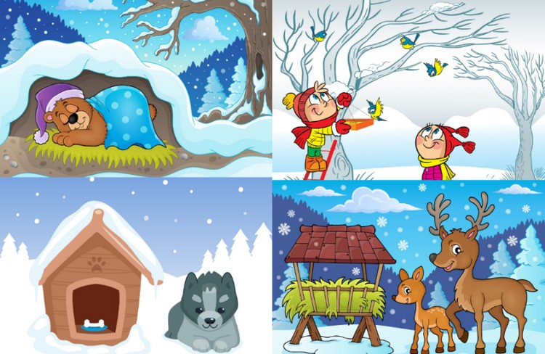

NASZA PIOSENKA:

